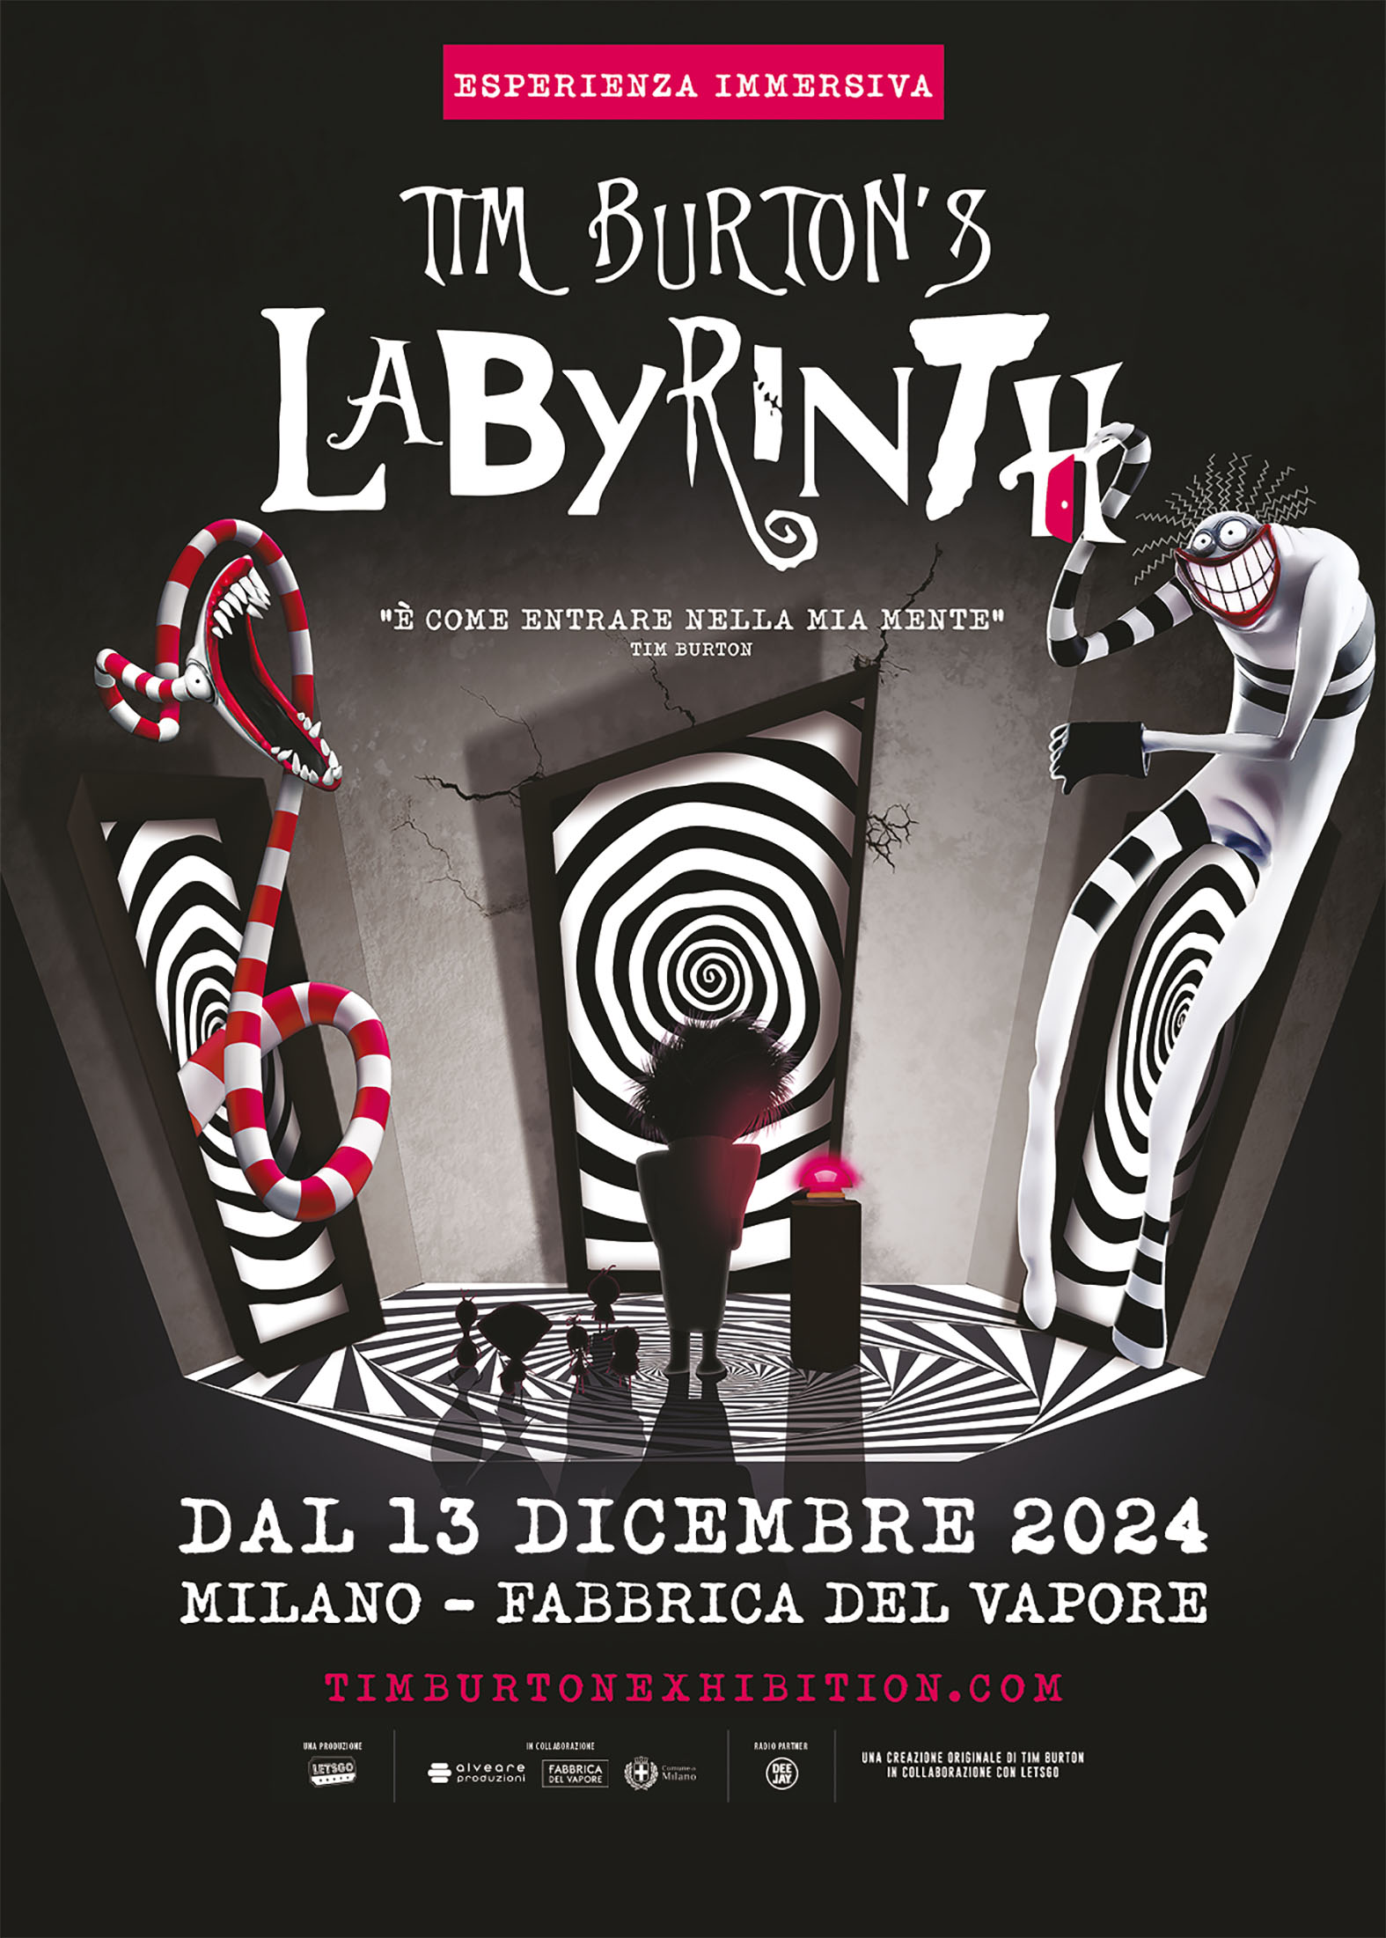

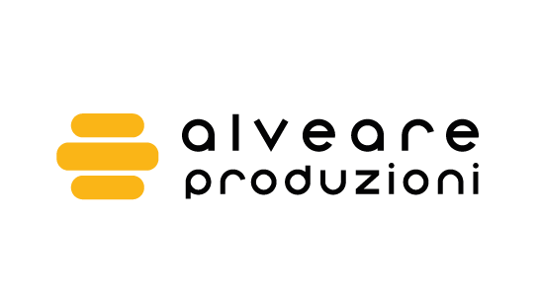

in coproduzione con

presentano

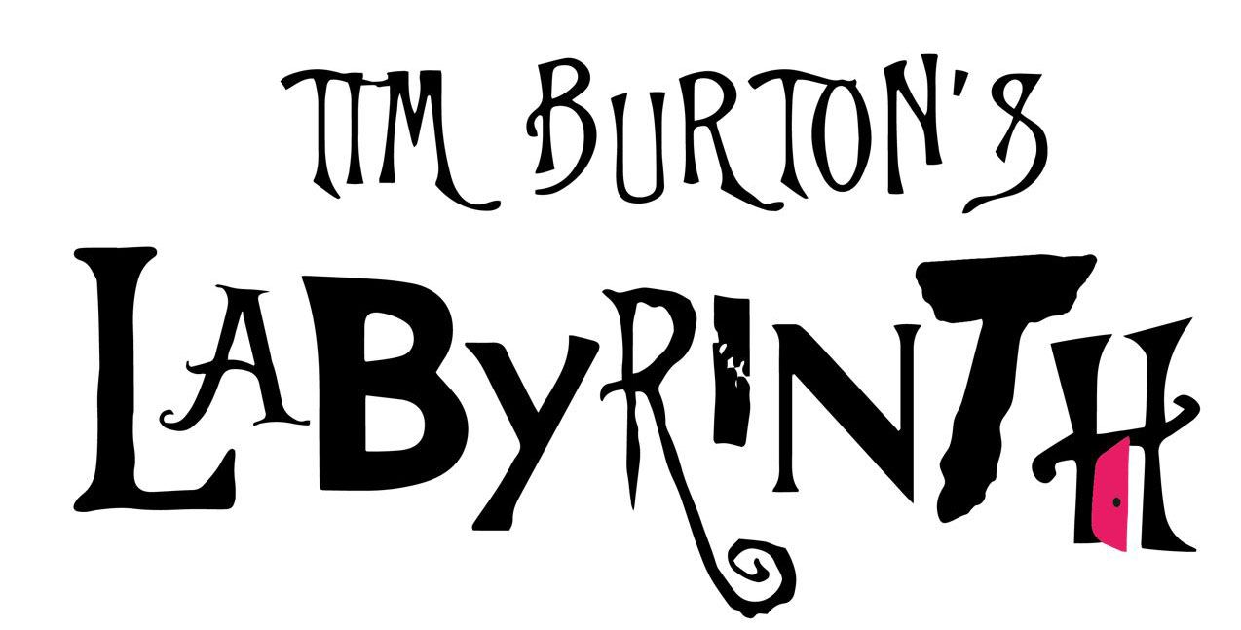

Milano - Fabbrica del vapore
dal 13 dicembre 2024 al 9 marzo 2025

BIGLIETTI IN VENDITA da venerdì 30 agosto su www.ticketone.it

Tim Burton’s Labyrinth, l'esperienza immersiva che guida i visitatori attraverso l'universo creativo e fantastico di Tim Burton, arriva per la prima volta in Italia, in esclusiva alla Fabbrica del Vapore di Milano dal 13 dicembre 2024.

Con oltre 650.000 visitatori tra Madrid, Parigi, Bruxelles, Barcellona e Berlino, la mostra, una creazione originale di LETSGO Company, in collaborazione con lo stesso Tim Burton e presentata in Italia da Alveare Produzioni, LETSGO Company e da Fabbrica del Vapore - Comune di Milano, offre un percorso immersivo e interattivo che mette in risalto l'opera cinematografica del regista e dà vita ai suoi disegni, dipinti e fotografie. Centinaia di opere create in oltre 40 anni di folgorante carriera.

Tim Burton’s Labyrinth aprirà al pubblico il 13 dicembre 2024 presso la Fabbrica del Vapore di Milano, invitando i visitatori di tutte le età a immergersi nel mondo di una delle menti creative più originali del nostro tempo e a scoprire i personaggi e le scene iconiche dei suoi film.
Un vero e proprio labirinto permetterà ai suoi esploratori di scegliere un itinerario unico tra oltre trecento possibilità. Attivando un pulsante all’inizio del percorso inizierà il viaggio che ognuno potrà personalizzare durante il percorso aprendo le porte che desidera.

Tim Burton è conosciuto a livello internazionale come la forza creativa dietro alcuni dei film più iconici degli ultimi quattro decenni. I personaggi e i mondi visionari di film come Beetlejuice (1988), Batman (1989), Edward mani di forbice (1990), The Nightmare Before Christmas (1993), Charlie e la Fabbrica di cioccolato (2005), La sposa cadavere (2005), Alice in Wonderland (2010), e della recente serie TV Netflix Wednesday, evocano uno stile visivo unico e immediatamente riconoscibile. Tim Burton, pur essendo noto soprattutto per il suo lavoro cinematografico, è un artista multidisciplinare e Tim Burton’s Labyrinth esplora la sua intera produzione di illustratore, pittore, scrittore, sceneggiatore, fotografo e ovviamente regista.

L'emozionante viaggio nel labirinto include opere d'arte originali di Tim Burton, come scenografie ambientali e oltre centocinquanta disegni originali che spaziano dalle prime bozze alle sequenze animate realizzate durante la sua carriera, incredibili effetti speciali e di videomapping. I personaggi prendono vita nello spazio espositivo tra dipinti, bozzetti originali, opere d’arte animate, figure a grandezza naturale provenienti dai set dei film e dalle storie originali e straordinarie ricostruzioni scenografiche.

"Siamo felici di ospitare in Fabbrica del Vapore la grande e multiforme creatività di una delle icone del cinema contemporaneo - ha dichiarato l’assessore alla Cultura Tommaso Sacchi - Ho voluto fortemente che questa mostra abitasse gli spazi di Fabbrica proprio per lo spirito eclettico e multidisciplinare che caratterizza questo luogo, e che anche è la cifra di Tim Burton, artista poliedrico e geniale".

Tim Burton’s Labyrinth prende per mano il visitatore accompagnandolo a scoprire il favoloso e affascinante universo creativo di uno degli artisti più geniali del nostro tempo.

“It’s good as an artist to always remember to see things in a new, weird way.”
Tim Burton

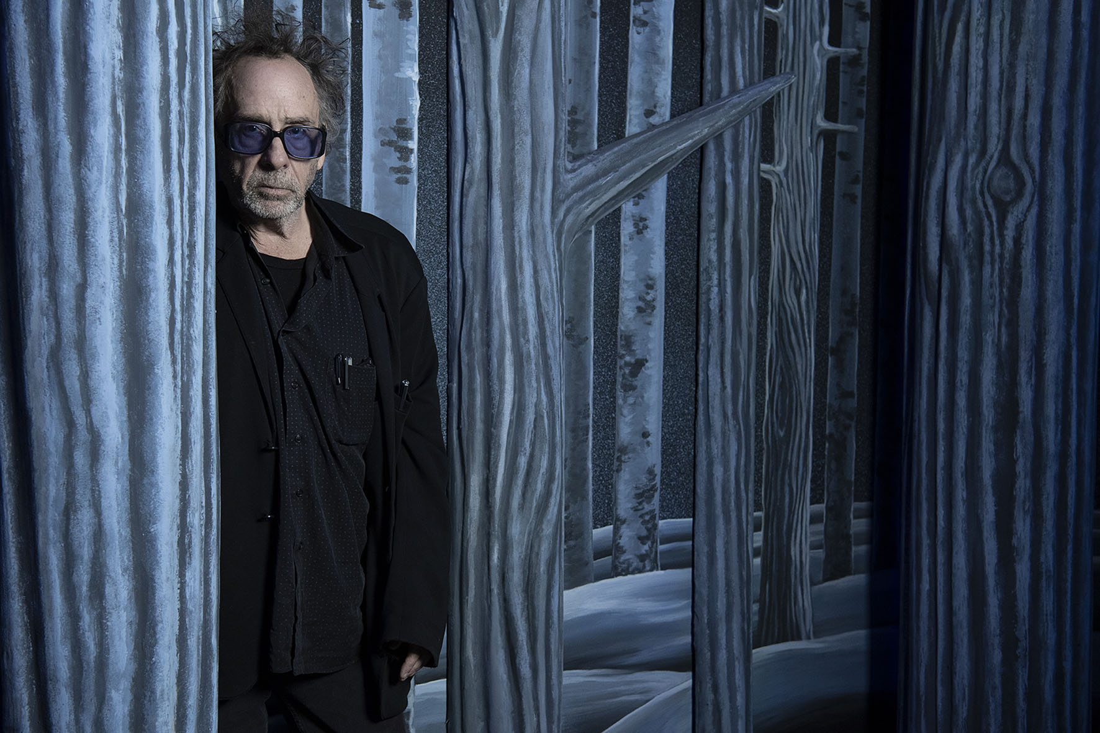

UFFICIO STAMPA TIM BURTON’s LABYRINTH per ALVEARE PRODUZIONI
Cristina Atzori cristina.atzori@showbees.it – 0039 349 9205112

DAL 13 DICEMBRE 2024 AL 9 MARZO 2025

FABBRICA DEL VAPORE
Via Giulio Cesare Procaccini, 4, 20154 Milano MI
Biglietteria in loco aperta 30 minuti prima dell’orario di apertura (to be confirmed)

Info
web: www.timburtoexhibition.com
mail: milan@timburtonexhibition.com

Orari di apertura
Da mercoledì a domenica - Ingresso ogni 30 minuti
• Mercoledì e giovedì dalle 17:00 alle 20:00 (20:00 ingresso ultimo slot)
• Venerdì e sabato dalle 10:00 alle 21:00 (21:00 ingresso ultimo slot) con chiusura dalle 14:00 alle 16:00
• Domenica dalle 10:00 alle 20:00 (20:00 ingresso ultimo slot) con chiusura dalle 14:00 alle 16:00

Acquisto biglietti: Ticketone: www.ticketone.it

Tipologia ingressi e prezzo dei biglietti

Biglietto intero
da 18 anni compiuti
€ 16,00 + prevendita – week days (martedì, mercoledì, giovedì e venerdì)
€ 20,00 + prevendita – weekends (sabato e domenica) e festivi

Biglietto premium
Data e fascia oraria di ingresso predefinite (include ingresso salta la fila, due giri della mostra e gadget)
€ 25,00 + prevendita – week days (mercoledì, giovedì e venerdì)
€ 30,00 + prevendita – weekends (sabato e domenica) e festivi

Biglietto ridotto
Diversamente abili, over 65, docenti, dipendenti del Comune di Milano, giornalisti con tesserino ODG con bollino dell’anno in corso, possessori Card Musei Lombardia o Milano Museo Card
€ 14,00 + prevendita – week days (martedì, mercoledì, giovedì e venerdì)
€ 16,00 + prevendita – weekends (sabato e domenica) e festivi

Biglietto ridotto speciale studenti
Studenti da 6 a 18 anni e studenti universitari inclusi, presentando documento e/o relativo tesserino
€ 12,00 + prevendita – week days (mercoledì, giovedì e venerdì)
€ 15,00 + prevendita – weekends (sabato e domenica) e festivi

Biglietto gruppi e famiglie
Gruppi con + di 10 persone (fino a un massimo di 25 persone, 1 gratuità per gruppo) – Famiglie co poste da 1 o 2 adulti + ragazzi da 4 a 17 anni
€ 14,00 + prevendita – week days (mercoledì, giovedì e venerdì)
€ 16,00 + prevendita – weekends (sabato e domenica) e festivi

Ingresso gratuito
Bambini fino a 5 anni compiuti, Soci ICOM con tessera in corso, Guide Turistiche certificate – 1 accompagnatore di persone diversamente abili – personale dell’Unità Progetti Speciali e Fabbrica del Vapore – Giornalisti accreditati con regolare tessera dell’Ordine Nazionale – Accompagnatore gruppo (n-1) - insegnanti in visita con alunni (1 ogni gruppo) – Possessori coupon invito omaggio.

